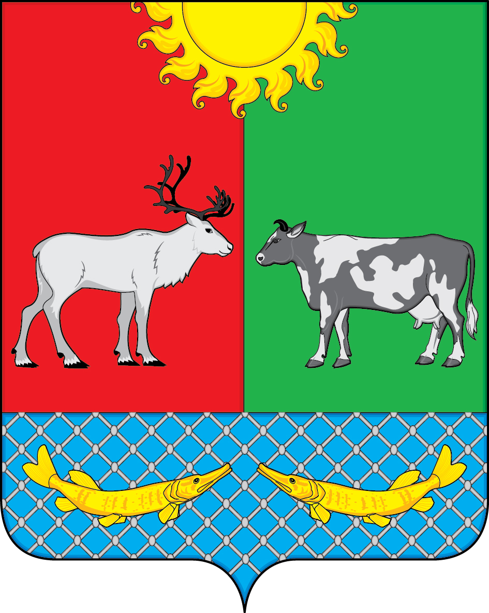

АДМИНИСТРАЦИЯ МУНИЦИПАЛЬНОГО ОБРАЗОВАНИЯ

«КОТКИНСКИЙ СЕЛЬСОВЕТ» НЕНЕЦКОГО АВТОНОМНОГО ОКРУГА

ПОСТАНОВЛЕНИЕ

От 27.02.2017г. № 6
Село Коткино,
Ненецкий автономный округ
О внесении изменений в Административный регламент предоставления муниципальной услуги «Выдача разрешений на ввод в эксплуатацию объектов»

На основании ч. 5 ст. 55 Градостроительного кодекса Российской Федерации, в соответствии с постановлением Администрации муниципального образования «Коткинский сельсовет» от 20.08.2011 № 30 «Об утверждении порядка разработки и утверждения административных регламентов предоставления муниципальных услуг», Администрация муниципального образования «Коткинский сельсовет» ПОСТАНОВЛЯЕТ:

- Внести в Административный регламент предоставления муниципальной услуги «Выдача разрешений на ввод в эксплуатацию объектов», утвержденный постановлением Администрации муниципального образования «Коткинский сельсовет» НАО от 15.04.2013 № 24 следующие изменения:

Пункт 2.4. изложить в новой редакции:
«2.4. Срок осуществления процедуры выдачи либо отказа в выдаче разрешения на строительство, реконструкцию составляет не более 7 дней со дня получения уполномоченным органом заявления о выдаче разрешения на ввод объекта в эксплуатацию.».

2. Настоящее постановление вступает в силу после его официального опубликования (обнародования) и подлежит размещению на официальном сайте муниципального образования «Коткинский сельсовет» НАО.

Глава муниципального образования
«Коткинский сельсовет» НАО В.Е.Глухов

